怎樣解題(一)
一、簡化問題：
1.間隔問題： ※間隔長 × 間隔數＝距離
※距離 ÷ 間隔數＝間隔長
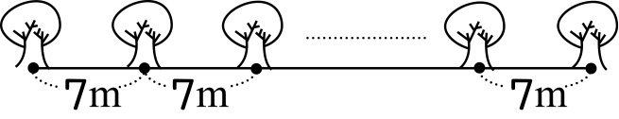
※距離 ÷ 間隔長＝間隔數

（1）兩端都要： 個數＝間隔數＋1 或 間隔數＝個數－1
（2）一端要一端不要： 個數＝間隔數
（3）兩端都不要： 個數＝間隔數－1 或 間隔數＝個數＋1
（4）封閉圖形： 個數＝間隔數

※ 兩旁的個數＝一旁的個數 × 2 或 一旁的個數＝兩旁的個數 ÷ 2

2.方陣問題：
※ 邊數 × 個數－邊數 ＝總數
※ 邊數 ×（個數－1）＝總數

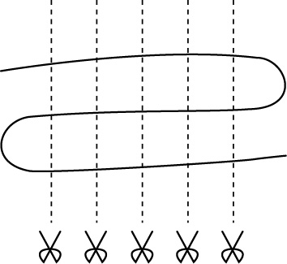
3.分割問題：
總數＝段數 ×刀數＋1

二、列表找規律：(等差數列的概念)

1.數量問題：(相連排出)
第一個 ＋ 其他的 ＝ 總數
邊數 ＋(邊數－1) × (個數－1)
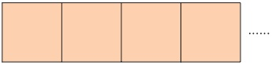
2.周長問題：(相連排出)
周長＝ (第一個＋最後一個) ＋ 其他的
邊長 × 2 × 邊數(1) ＋ 邊長 × (個數－2) ×邊數(2)

3. 連續數列、等差數列或倍數數列：

※ (最大數－最小數) ÷ 差＋1＝個數
※ (最大數＋最小數) × 個數 ÷ 2＝總合 (利用高斯定理)

